LAPORAN PRAKTIKUM

INSTALASI DAN KONFIGURASI DNS SERVER



Oleh:

Diki Candra

Ulfa Ardila

Ziaulhaq Saputra

Yana Safira

D4 TEKNOLOGI REKAYASA KOMPUTER JARINGAN

POLITEKNIK NEGERI LHOKSEMAWE

2022/2023

# BAB I

# PENDAHULUAN

## **A. Tujuan laporan**

memberikan pemahaman yang jelas tentang instalasi dan konfigurasi DNS server di lingkungan Linux. Beberapa tujuan yang mungkin termasuk:

1. Memberikan pemahaman tentang DNS server: Laporan ini bertujuan untuk menjelaskan konsep dasar tentang DNS server, termasuk fungsi dan peranannya dalam sistem jaringan.
2. Menyediakan panduan instalasi: Laporan ini akan memberikan panduan langkah demi langkah tentang bagaimana menginstal DNS server di Linux, termasuk persyaratan sistem dan proses instalasi yang diperlukan.
3. Menjelaskan konfigurasi DNS server: Laporan ini akan menjelaskan proses konfigurasi yang diperlukan untuk mengatur DNS server di Linux. Ini termasuk konfigurasi file utama DNS, pembuatan zona DNS, dan pengaturan rekam DNS.
4. Menggambarkan pengujian dan verifikasi: Laporan ini akan menjelaskan bagaimana menguji koneksi DNS server dan memverifikasi bahwa server berfungsi dengan benar. Hal ini penting untuk memastikan bahwa server DNS dapat melakukan resolusi dengan akurat.
5. Membahas keamanan DNS server: Laporan ini akan memberikan penekanan pada faktor keamanan yang perlu dipertimbangkan saat menginstal dan mengkonfigurasi DNS server di Linux. Ini termasuk pembaruan perangkat lunak, pengaturan keamanan, dan pemisahan server caching dan authoritative.
6. Memberikan rekomendasi penggunaan: Laporan ini akan menyimpulkan dengan memberikan rekomendasi tentang penggunaan DNS server di lingkungan Linux dan beberapa pertimbangan terbaik untuk mengoptimalkan kinerjanya.

## **B. Gambaran umum tentang DNS server**

pemahaman dasar tentang apa itu DNS server dan peran pentingnya dalam sistem jaringan. Berikut adalah penjelasan lebih rinci tentang poin ini:

DNS (Domain Name System) server adalah komponen kunci dalam infrastruktur jaringan yang bertanggung jawab untuk menerjemahkan nama domain yang mudah diingat menjadi alamat IP numerik yang digunakan oleh komputer untuk berkomunikasi di internet.

Secara umum, internet beroperasi berdasarkan alamat IP, yang terdiri dari serangkaian angka (misalnya, 192.168.0.1). Namun, alamat IP sulit diingat dan tidak praktis untuk digunakan dalam kehidupan sehari-hari. Inilah di mana DNS server masuk ke dalam permainan. DNS server berfungsi sebagai direktori atau telepon buku untuk internet, yang menghubungkan nama domain (seperti [www.contoh.com](http://www.contoh.com/" \t "_new)) dengan alamat IP yang sesuai.

DNS server melakukan proses resolusi, yaitu mengubah nama domain menjadi alamat IP yang terkait. Ketika pengguna memasukkan nama domain dalam browser web mereka, DNS server diakses untuk mencari alamat IP yang terkait dengan nama domain tersebut. Setelah alamat IP ditemukan, komunikasi dapat dilakukan antara komputer pengguna dan server yang diinginkan.

Selain itu, DNS server juga mendukung pembagian tugas dan manajemen zona. Zona adalah bagian dari namespace DNS yang dikelola oleh satu atau beberapa DNS server. DNS server authoritative bertanggung jawab untuk zona tertentu dan menjaga catatan yang akurat untuk nama-nama domain dalam zona tersebut.

## **C. Pilihan DNS server di Linux**

memberikan gambaran tentang beberapa pilihan DNS server yang tersedia untuk digunakan di lingkungan Linux. Berikut adalah penjelasan lebih lanjut mengenai poin tersebut:

1. BIND (Berkeley Internet Name Domain): BIND adalah DNS server yang paling umum dan banyak digunakan di lingkungan Linux. Ini adalah implementasi DNS server yang paling mapan dan mendukung fitur yang luas. BIND dapat digunakan baik sebagai server caching atau server authoritative.
2. dnsmasq: dnsmasq adalah DNS server ringan yang juga berfungsi sebagai DHCP server dan router DNS. Ini sering digunakan dalam lingkungan rumahan atau kecil, karena mudah dikonfigurasi dan tidak membutuhkan sumber daya yang besar.
3. PowerDNS: PowerDNS adalah DNS server yang dapat dijalankan dalam mode authoritative atau recursive. Ini menawarkan berbagai fitur dan fleksibilitas konfigurasi yang kuat, termasuk kemampuan untuk menghubungkan ke database eksternal untuk penyimpanan zona.
4. Unbound: Unbound adalah DNS server yang fokus pada keamanan dan kinerja. Ini dirancang untuk menjadi cepat, aman, dan dapat dipercaya. Unbound biasanya digunakan sebagai server caching, tetapi juga dapat dikonfigurasi sebagai server authoritative.
5. MaraDNS: MaraDNS adalah DNS server yang sangat sederhana dan mudah digunakan. Ini ditujukan untuk pengguna yang mencari solusi DNS server yang ringan dan tidak rumit.
6. NSD (Name Server Daemon): NSD adalah DNS server yang fokus pada kinerja dan keamanan. Ini terkenal karena kecepatan dan kapasitasnya dalam menangani lalu lintas DNS yang tinggi. NSD biasanya digunakan sebagai server authoritative.

## **D. Manfaat**

1. Pemahaman yang lebih baik tentang DNS Server: Laporan ini memberikan pemahaman yang lebih dalam tentang DNS server, termasuk fungsi, peran, dan manfaatnya dalam infrastruktur jaringan. Hal ini membantu pembaca untuk memahami konsep dasar dan pentingnya DNS server dalam sistem komunikasi internet.
2. Panduan langkah demi langkah: Laporan ini memberikan panduan langkah demi langkah tentang instalasi dan konfigurasi DNS server di Linux. Hal ini memudahkan pembaca untuk mengikuti proses yang jelas dan terstruktur untuk mengimplementasikan DNS server dalam lingkungan mereka sendiri.
3. Pemilihan DNS server yang tepat: Laporan ini menyajikan berbagai pilihan DNS server yang tersedia di Linux, serta menjelaskan kelebihan dan fitur masing-masing. Hal ini membantu pembaca untuk memilih DNS server yang paling sesuai dengan kebutuhan mereka, baik itu untuk penggunaan pribadi, organisasi kecil, atau lingkungan yang membutuhkan skalabilitas dan kinerja tinggi.
4. Peningkatan keamanan jaringan: Laporan ini menyoroti pentingnya keamanan DNS server dan memberikan panduan tentang praktik keamanan yang dapat diterapkan. Hal ini membantu pembaca untuk memahami langkah-langkah yang perlu diambil untuk melindungi DNS server mereka dari serangan dan ancaman keamanan.
5. Peningkatan kinerja DNS server: Laporan ini memberikan wawasan tentang pengaturan dan konfigurasi yang dapat meningkatkan kinerja DNS server. Dengan mengikuti panduan ini, pembaca dapat mengoptimalkan DNS server mereka untuk memberikan resolusi nama domain yang lebih cepat dan efisien.
6. Rekomendasi dan kesimpulan: Laporan ini menyajikan rekomendasi penggunaan DNS server di Linux, berdasarkan pemahaman dan penilaian yang dijelaskan dalam laporan. Hal ini membantu pembaca untuk membuat keputusan yang tepat dalam memilih, menginstal, dan mengkonfigurasi DNS server.

# BAB II

# INSTALASI DAN KONFIGURSI

# DNS SERVER

## **A. Langkah-Langkah Konfigurasi**

Pada laporan konfigurasi DNS server pada debian 10 ini, akan digunakan konfigurasi IP Address sebagai berikut:

**IP Address : 192.168.20.1/24  
Domain : www.tkj.com   
Instalasi bind9 dan dnsutils**

**bind9** (Berkeley Internet Name Domain versi 9) adalah salah satu aplikasi linux yang sangat populer sebagai DNS Server, dan hampir semua distro linux menggunakannya. Selain itu, dalam konfigurasinya pun cukup mudah dimengerti, khusunya bagi pemula awal.

1. Login ke debian dengan menggunakan user root dan setelah itu kita setting IP untuk server terlebih dahulu dengan mengetikkan perintah nano /etc/network/interfaces

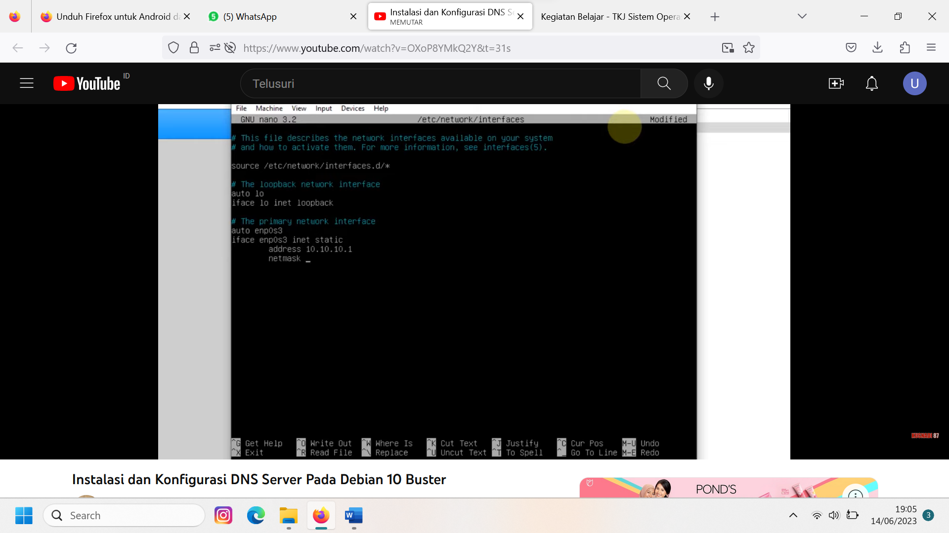

1. Jika sudah, restart IP dengan perintah /etc/init.d/networking restart. Dan cek konfigurasi IP sudah berhasil atau belum dengan perintah ip a.

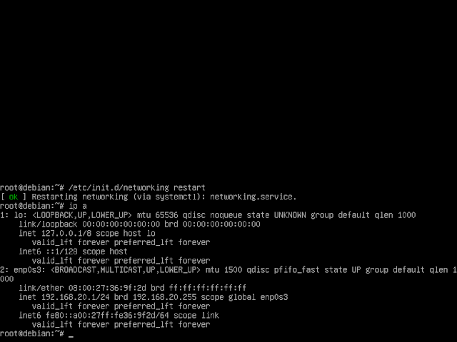

1. Jika berhasil, maka langkah selanjutnya masukkan DVD 2 dan install bind9, dengan perintah apt-get install bind9. Jika ada pertanyaan [y/n] klik Y kemudian enter

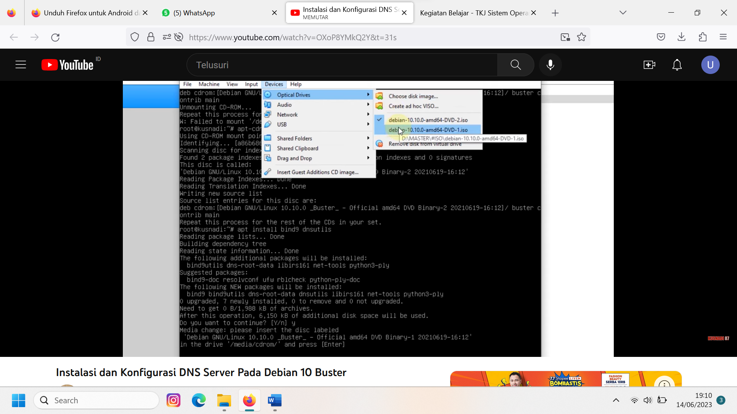

1. Jika terjadi error seperti gambar dibawah ini, jangan panik. Kita ketikkan perintah apt --fix-broken install. Tetapi jika tidak ada berarti instalasi berhasil.



1. Kemudian ada perintah untuk memasukkan DVD binary 1 seperti gambar dibawah ini, masukkan DVD binary 1 kemudian enter.

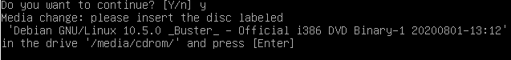

1. Untuk memastikan instalasi sudah berhasil atau belum kita ketikkan ulang perintah apt-get insatll bind9. Jika ada keterangan 0 upgrade, 0 newly installed, 0 to remove and 0 not upgraded. Seperti gambar dibawah ini berarti instalasi telah berhasil.

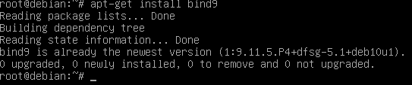

[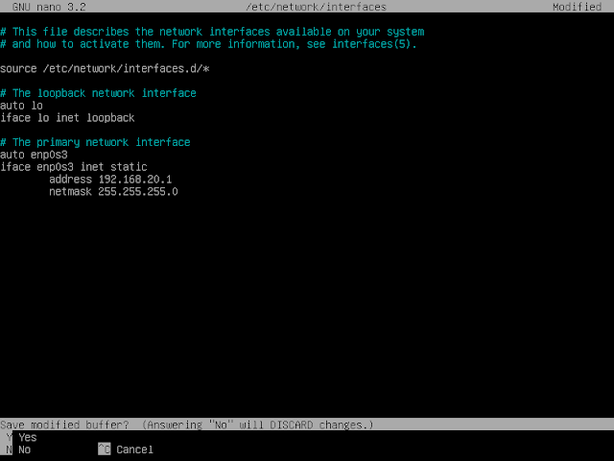](https://blogger.googleusercontent.com/img/b/R29vZ2xl/AVvXsEiU_ay0REEW3ozMc38ZOnjzzFGR-GM4E-LZ8xvFYOs9nqbd-xkrT0GPQFNIJHmQf74INVFLjc9iJujbKR3jYbvlSZbXlFP_fV9zvgqLk3AZa7sAIcDc7XT65e9RNA9X1Gs8u2FjN0mGIng3b4hjMX6vTMoH9k27ehgnccmIAuND8tAT1r6bn5DiFNW81w/s800/ss1.png)

1. Jika sudah, restart IP dengan perintah /etc/init.d/networking restart. Dan cek konfigurasi IP sudah berhasil atau belum dengan perintah ip a.

[](https://blogger.googleusercontent.com/img/b/R29vZ2xl/AVvXsEgrzjWZ1-ojUmdbs9bJjCbA1umR9_eOmLhvLRtOennM_wYqaN0Zt0ddUP8LF7RvVPfUsewQgoXUCh7T7bqPfbRzVowXIRbbw8AN9cR6q03XI4Xk3YQAF6IZQtqvaZQquyHUfYlKxNE5xMh_E_ems4O3PqRs92ae_4fzDVqrwtiVZx9-R3mNKJJP3AwiAQ/s800/ss2.png)

1. Jika berhasil, maka langkah selanjutnya masukkan DVD 2 dan install bind9, dengan perintah apt-get install bind9. Jika ada pertanyaan [y/n] klik Y kemudian enter

[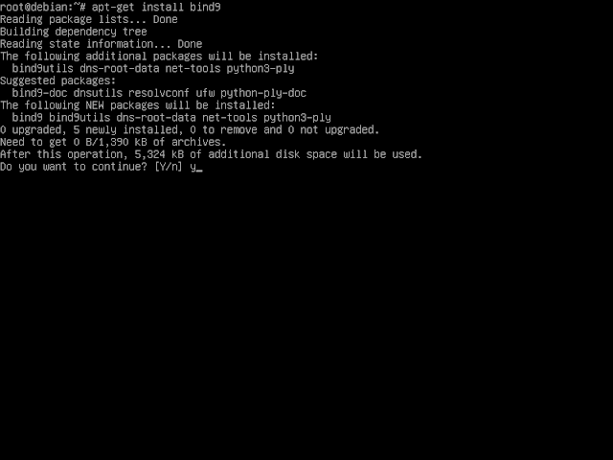](https://blogger.googleusercontent.com/img/b/R29vZ2xl/AVvXsEh9D60D0b3lXMkPOX70SDbpwVsOIoX39YR98nswWmgR-dRMx6n09msl5MAV98N4cC3OBT1Swph9mMP9rzjAJclOIBc1fy4LtEBriSIN8ZC3uPJuRm6ZdxCD9gCwD5xsb87a2wDfRv17nHYS36wwRRORlKYNULuEah_g-AC3tVozlV_1VUWQcSuFfvPrCg/s800/ss3.png)

1. Jika terjadi error seperti gambar dibawah ini, jangan panik. Kita ketikkan perintah apt --fix-broken install. Tetapi jika tidak ada berarti instalasi berhasil.

[](https://blogger.googleusercontent.com/img/b/R29vZ2xl/AVvXsEino2pXfgnKb1PiycseUYFYzbqok6PQaO2A_vG_f3kn8UZWGAMxl8RUlwrJmm679AM7hrZi60mYKwE7o9hHI4o8P1o0pfO4Mjre5fyGvY3Mf97icN8NkPWb91D2STLX-y7WcblfScufxuoUwZiSf032j4mgBh0cAX1iihriKGsEAryn3ckWeAnMtWKxjA/s447/ss4.PNG)

1. Kemudian ada perintah untuk memasukkan DVD binary 1 seperti gambar dibawah ini, masukkan DVD binary 1 kemudian enter.

[](https://blogger.googleusercontent.com/img/b/R29vZ2xl/AVvXsEjuMe8Pqs4d4ViBXTyoMqxQkm-YHa7MOjoEBcnDP9_i5KkVzdM3BlfziSed0Q7-ayb4lBERl_cR11SrPLeSH3dyriVwXru7vOsekLNAHfWvrTrKrxLB-8SQsqtLBBsP_73c4iyykKKShGxiG-GW8A62SvMYRJvlkm4n3mib4_OcW7Ubu9L6ROKnEKrTng/s637/ss5%20(1).PNG)

1. Untuk memastikan instalasi sudah berhasil atau belum kita ketikkan ulang perintah apt-get insatll bind9. Jika ada keterangan 0 upgrade, 0 newly installed, 0 to remove and 0 not upgraded. Seperti gambar dibawah ini berarti instalasi telah berhasil.

[](https://blogger.googleusercontent.com/img/b/R29vZ2xl/AVvXsEj3y1H6fDfGQ9VjSnnVEFr9yeIWye76msygbG8kbjmVoLjPU9jEFSaGKikmPv7Fy3lxo92SI6hSlYRPTpCowZXF1EzcYHPoPpV_m6p2XEcAu7-CHD8zF7fuQQ1NTg-F5wQ09qpTXVHF_6y6PqR5crGZwQ_xhk4aDlnH9hp3QLv3M819kHJcNFI-tFi08g/s543/ss6%20(1).PNG)

1. Kemudian masuk ke directory bind dengan perintah cd /etc/bind.



Berikut file-file penting yang akan kita konfigurasi dalam DNS Server

a. File forward

b. File reverse

c. named.conf.options

d. named.conf.local

e. /etc/resolv.conf

1. Membuat file forward, dengan cara copy file db.local dengan perintah cp db.local db.tkj. kemudian konfigurasi file db.tkj dengan perintah nano db.tkj. Lakukan konfigurasi seperti gambar dibawah ini.

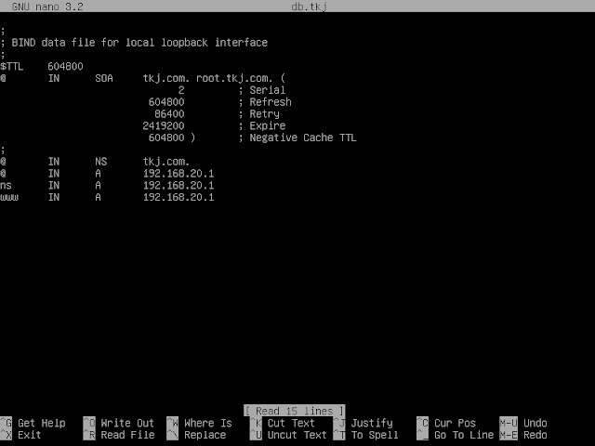

1. Kemudian membuat file reverse, dengan cara copy file db.127 dengan perintah cp db.127 db.192. kemudian lakukan konfigurasi pada file db.192 dengan perintah nano db.192, lakukan konfigurasi seperti gambar dibawah ini

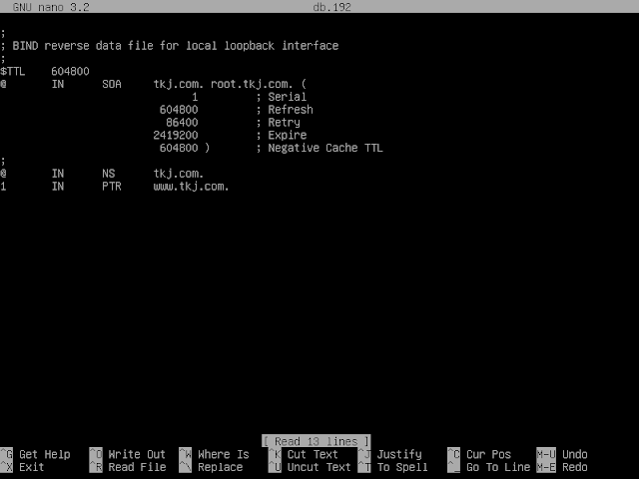

1. Kemudian membuat Zone Domain. Edit tambahkan konfigurasi untuk forward dan reverse pada file named.conf.options dan named.conf.local.

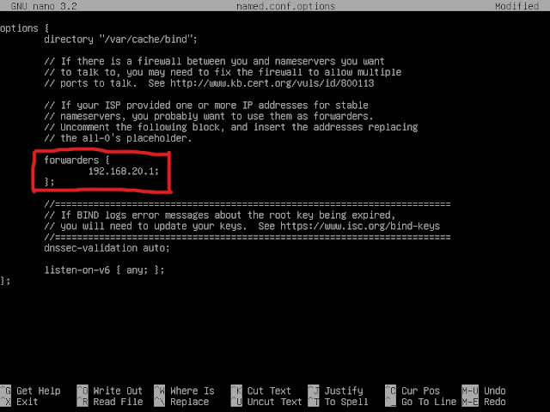

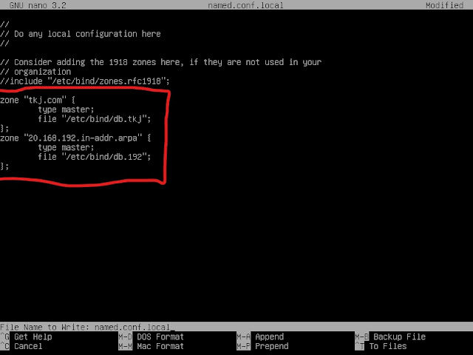

1. Menambah dns-name server. Tambahkan dns dan nameserver dari server Debian tersebut pada file resolv.conf. agar dapat diakses melalui komputer kita. Ketikkan perintah nano /etc/resolv.conf. Lakukan konfigurasi seperti gambar dibawah ini.

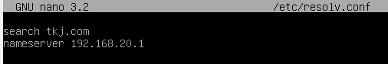

1. Setelah selesai konfigurasi restart bind9 dengan perintah /etc/init.d/bind9 restart. Jika sudah OK berarti sudah berhasil.  Jika belum silahkan teliti lagi pada konfigurasi network atau konfigurasi debiannnya.



1. Sebelum melakukan pengujian DNS Server nya, kita install terlebih dahulu dnsutils dengan perintah apt-get install dnsutils. Jika ada pertanyaan [y/n] tekan Y lalu enter.

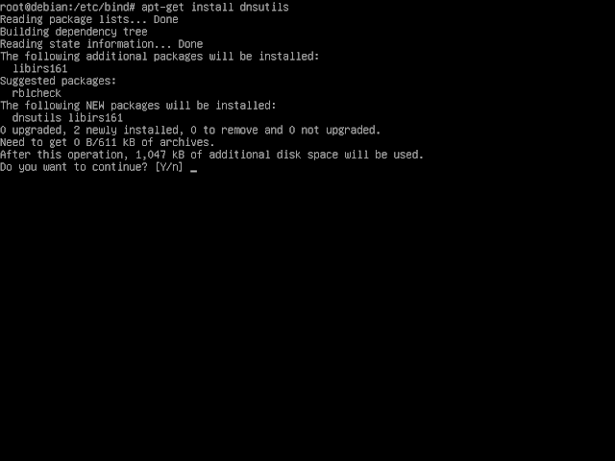

1. Kemudian lakukan pengujian dengan perintah nslookup tkj.com dan nslookup 192.168.20.1. jika berhasil maka akan seperti gambar dibawah ini.

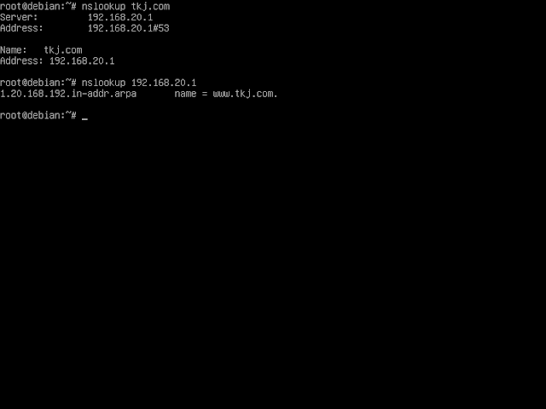

1. Kemudian kita coba lakukan ping dari PC host, langkah pertama atur ip terlebih dahulu pada PC host/client pada bagian Host-Only Adapter. Dan pastikan untuk network Server debian-nya Host-Only Adapter.

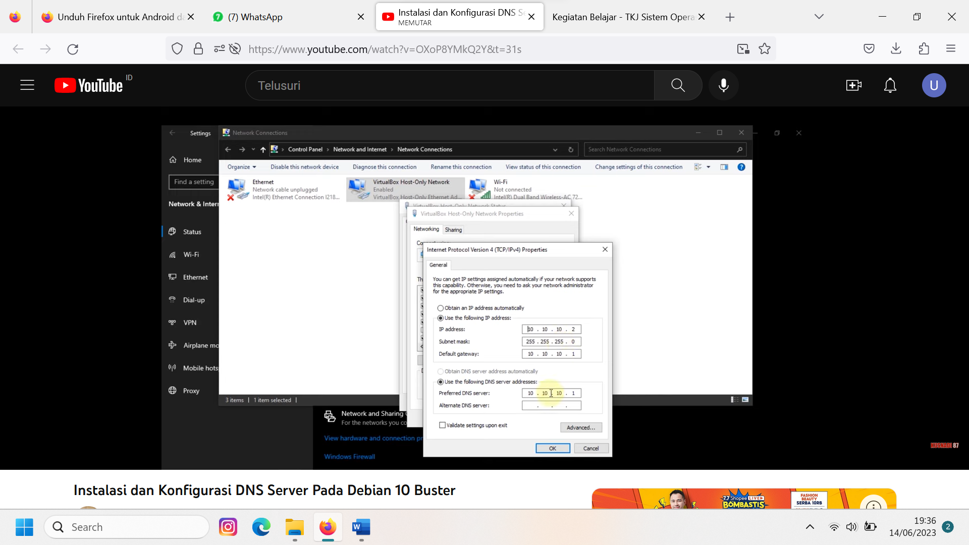

1. Jika sudah, ping melalui cmd dengan perintah ping tkj.com dan pastikan hasilnya reply ..... time<xxx TTL=xx.

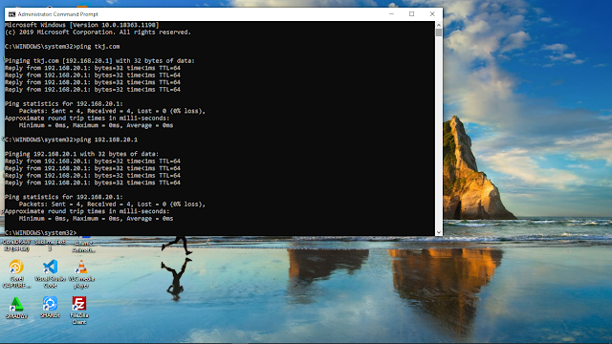

1. Lalu masuk ke Browser dan ketikkan 10.10.10.1.

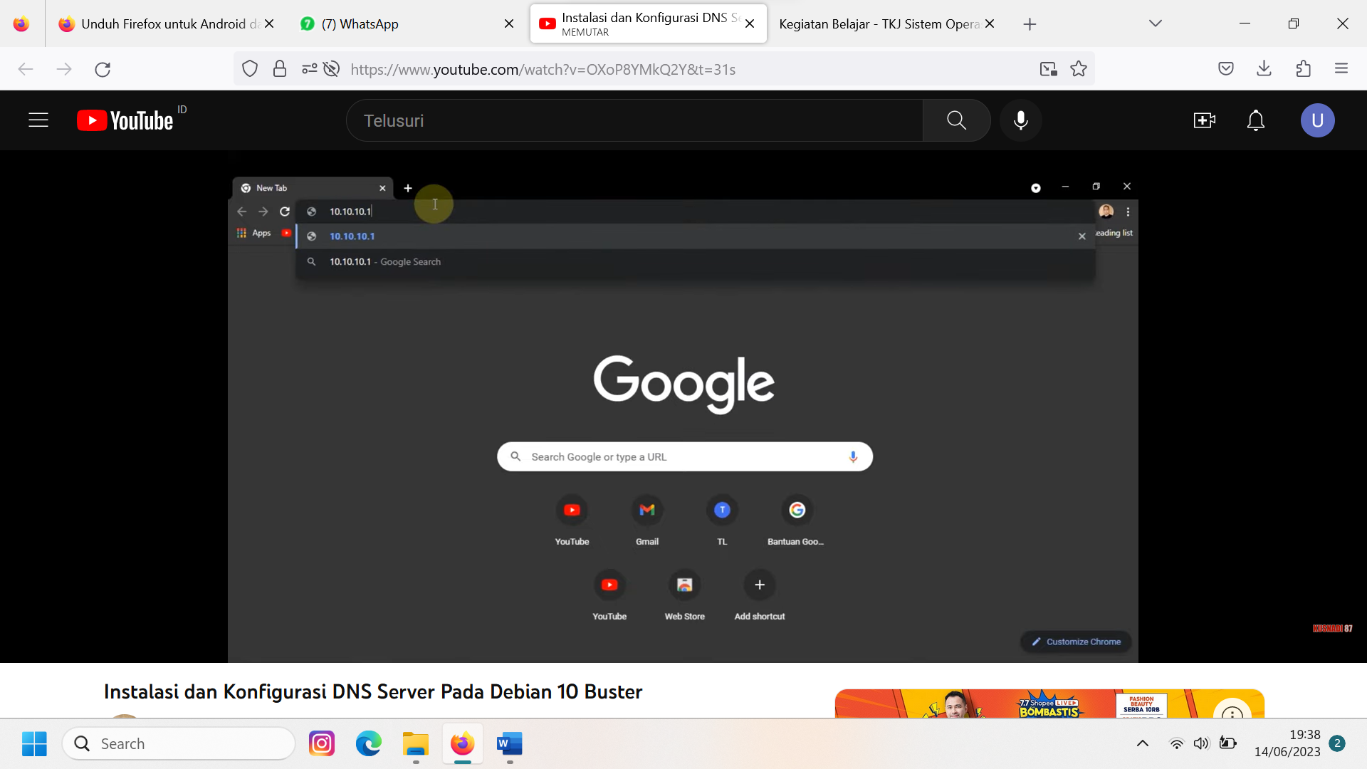

1. Maka outputnya seperti berikut.

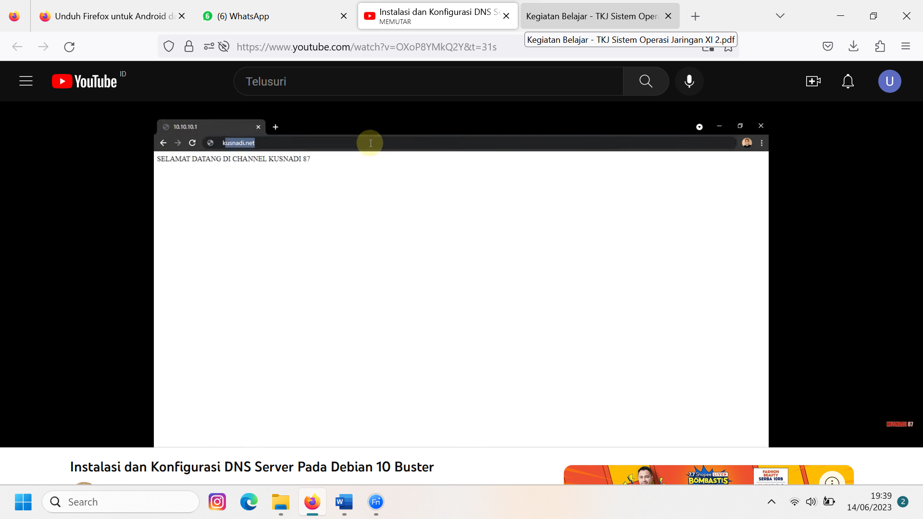

# BAB III

# KESIMPULAN

1. DNS server merupakan komponen penting dalam infrastruktur jaringan yang bertanggung jawab untuk menerjemahkan nama domain menjadi alamat IP yang sesuai.
2. Instalasi dan konfigurasi DNS server di lingkungan Linux dapat dilakukan dengan langkah-langkah yang jelas dan terstruktur.
3. Pilihan DNS server di Linux termasuk BIND, dnsmasq, PowerDNS, Unbound, MaraDNS, dan NSD, yang masing-masing memiliki kelebihan dan fitur yang berbeda.
4. Proses konfigurasi DNS server melibatkan pengaturan file utama DNS (named.conf), pembuatan zona DNS, pengaturan rekam DNS, dan konfigurasi resolver DNS.
5. Pengujian dan verifikasi koneksi DNS server serta resolusi DNS diperlukan untuk memastikan server berfungsi dengan baik.
6. Keamanan DNS server harus diperhatikan dengan melakukan pembaruan perangkat lunak, mengoptimalkan konfigurasi server, dan mempertimbangkan pemisahan server caching dan authoritative.
7. Rekomendasi penggunaan DNS server di Linux didasarkan pada kebutuhan spesifik, fleksibilitas, kinerja, dan skala yang diinginkan.

Dalam kesimpulannya, laporan ini memberikan pemahaman yang jelas tentang instalasi dan konfigurasi DNS server di lingkungan Linux. Dengan mengikuti panduan ini, pengguna dapat mengimplementasikan DNS server dengan sukses dan meningkatkan kinerja serta keamanan jaringan mereka. Pilihan DNS server yang tepat dan pemahaman tentang konfigurasi yang baik adalah kunci untuk memastikan operasional yang lancar dan akurat dalam resolusi nama domain di lingkungan Linux.

DAFTAR PUSTAKA

* <https://fit.labs.telkomuniversity.ac.id/cara-mudah-konfigurasi-dns-server-di-server-linux-debian/>
* <https://guru.smkn1pacitan.sch.id/sis/2022/03/29/instalasi-dan-konfigurasi-dns-server-pada-linux-debian-11/>
* <https://rinosafrizal.com/konfigurasi-dns-server/>
* <https://dewabiz.com/cara-setting-dns-server-linux/>
* <https://www.ruangguruberbagi.id/2022/11/tutorial-instalasi-dan-konfigurasi-dns.html>
* <https://www.rumahweb.com/journal/apa-itu-bind9-adalah/>
* <https://zonabiner.com/tutorial/debian/konfigurasi-dns>
* <https://musaamin.web.id/cara-install-dns-server-di-debian-9-server/>